« LES GRECS : DE SACRÉS PROFANES » 1/3
Activite : Les divinités du panthéon grec

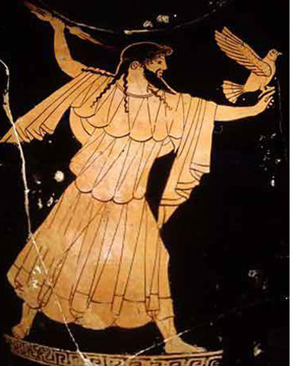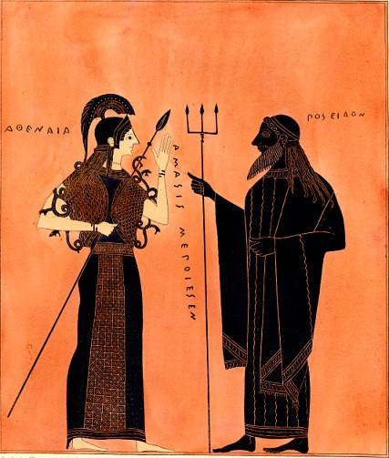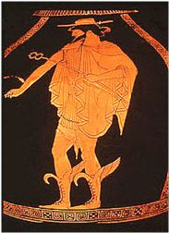
Zeus Athéna et Poséidon Hermès Héphaïstos

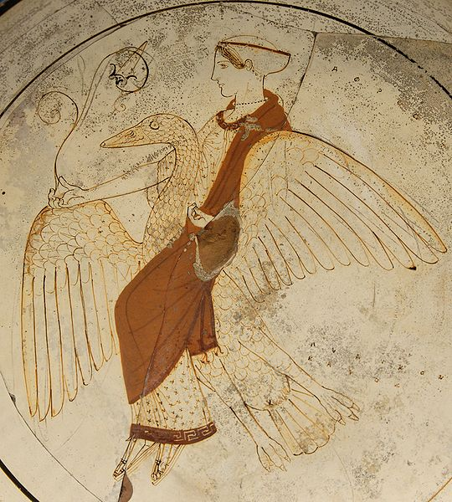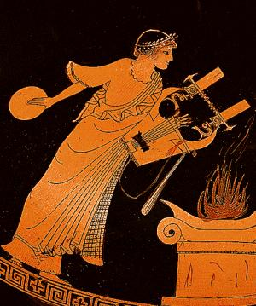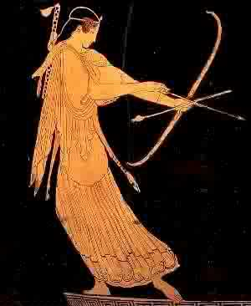
Aphrodite Apollon Artémis

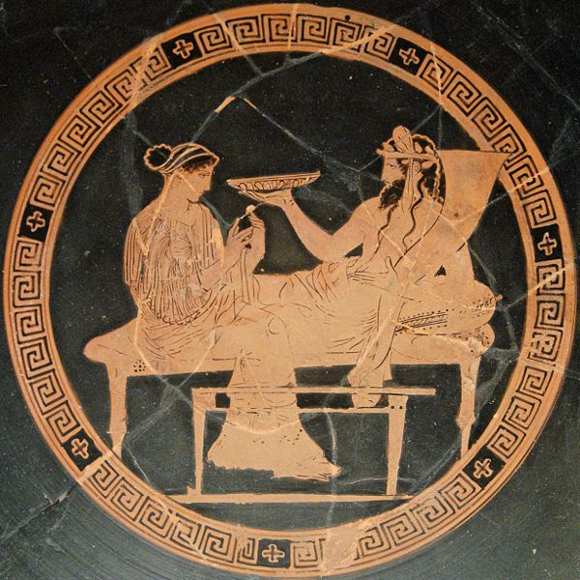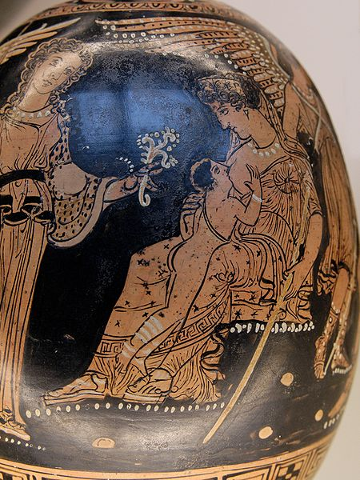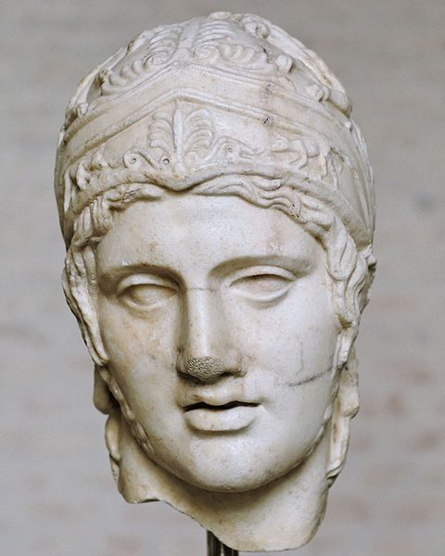
Hadès et Perséphone Héra allaitant Héraclès Hestia

Arts Plastiques + Activité Informatique en laboratoire (par groupes de deux)
Construire l’arbre généalogique des 12 Olympiens en réduisant leur représentation à de petites vignettes accrochées à l’arbre comme des lanternes.

Suivez pour ce faire ces indications :
Zeus, fils de Chronos, a des frères et sœurs. Avec ses sœurs il noue des alliances ; il épouse Héra (déesse du mariage) et donne une fille (Perséphone, déesse du monde infernal) à Déméter (Déesse de la fertilité et de l’agriculture). Hestia, quant à elle, est vierge, déesse du feu et du foyer. Tout nouveau-né doit lui être porté avant d’être admis dans la famille. Chaque repas commençait et finissait par une offrande à Hestia.
Avec ses frères, Zeus fait un partage du monde : Zeus a le ciel. Hadès reçoit les Enfers, le Royaume des Morts. Poséidon, l’univers des Eaux, des Rivières et des Mers.
La génération suivante sont les enfants de Zeus et de Léto : Apollon (prophète inspiré et maître de la parole exacte. Dieu des Lettres et des Arts), Artémis (vierge et chasseresse), Athéna (née de la tête de Zeus, vouée à la chasteté totale. Protectrice des villes, des cités, des communautés sociales, elle donne la santé, symbolise l’intelligence, la raison, l’adresse, la sagesse).
Avec Héra, Zeus eut : Héphaïstos (maître du feu et des volcans, époux d’Aphrodite qui soumet tous les êtres à l’amour), Arès (dieu de la violence et de la guerre, qui fait couple avec Aphrodite).
Autres enfants bâtards de Zeus : Hermès (le dieu des marchands, des voleurs, conducteur des âmes et des morts),
(Dionysos, dieu de la fertilité et du Vin, de la végétation, du Théâtre et de l’ivresse créatrice est souvent considéré à part).
Comme on peut le constater, la frivolité de Zeus génère l’ensemble du panthéon des « Olympiens ».
Les fait et gestes des dieux nous sont racontés par la mythologie et les chants d’Homère.

Activité de recherche personnelle :
Présenter une divinité : Reconnaître ses attributs, savoir ce qu’ils symbolisent :
ex : Hermès : pétase, caducée, sandales ailées.

